Склади діаграму станів і переходів для тестування відеогри:

Після запуску гри ти опиняєшся в «Замку загадок», у кімнаті з двома коридорами — направо і наліво.

Якщо піти направо — потрапляєш до дракона. Дракон загадує тобі загадку. Якщо відповідь правильна — виходиш із замку та виграєш. Якщо неправильна — дракон загадує ще одну загадку. Якщо ти вдруге відповідаєш неправильно — дракон тебе з'їдає і ти програєш.

Якщо піти наліво — потрапиш до відьми. Відьма загадує загадку, якщо відповідь правильна — виходиш із замку і виграєш. Якщо відповідь неправильна — відьма переносить тебе до дракона.

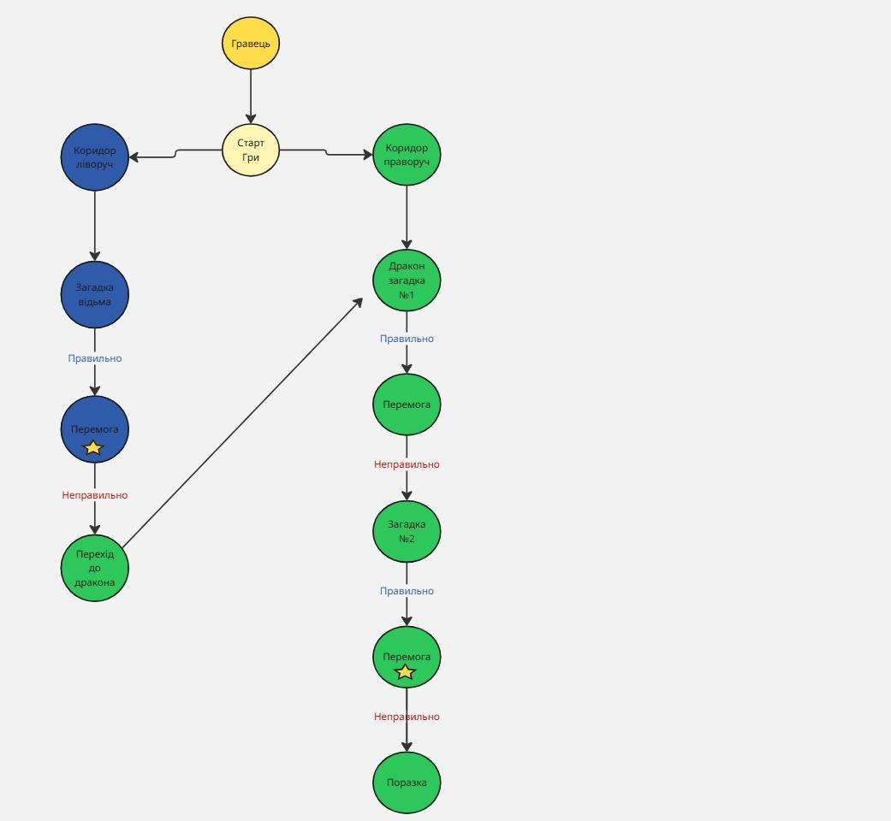

Скільки тест-кейсів, відповідно до складеної діаграми, буде достатньо, щоб протестувати цю гру?

Буде достатньо 6-сти тести-кейсів.